

Robot4.00

安装说明文档

版本号 V1.8



**广州云趣信息科技有限公司**

**2025年8月**

**版本修订批准记录**

【历次版本修订记录，版本修订描述重要说明】

|  |  |  |  |  |
| --- | --- | --- | --- | --- |
| **提交日期** | **版本号** | **版本修订描述** | **作者** | **批准人** |
| 2024-05-07 | 1.00 | 初始版本 | 雷思思 | 罗睦军 |
| 2024-05-11 | 1.1 | 增加6.2章节  Robot3.0到robot4.0升级步骤 | 雷思思 | 罗睦军 |
| 2024-06-06 | 1.2 | 增加6.3章节  使用普通用户启动robot | 雷思思 | 罗睦军 |
| 2024-07-10 | 1.3 | 增加faq6.3：数据库为mysql5.7版本时robot的驱动包替换 | 雷思思 | 罗睦军 |
| 2024-08-29 | 1.4 | 增加5.2章节第四步  查看robot许可证到期时间 | 雷思思 | 罗睦军 |
| 2025-07-10 | 1.5 | 增加“5.3实体提取接口部署”、  “5.4情绪识别接口部署”、“6.1若服务器性能不够，可以把python程序和java程序放在不同的服务器”章节 | 李楚茵 |  |
| 2025-07-17 | 1.6 | 修改了文本匹配、实体提取、情绪识别的默认端口 | 李楚茵 |  |
| 2025-07-23 | 1.7 | 增加“6.2文本匹配缓存写入文件时间、缓存最大句子数修改”章节 | 李楚茵 |  |
| 2025-08-04 | 1.8 | 修改“5.1依赖包安装”章节中“配置miniconda3环境变量”步骤，将环境变量写到~/.bashrc文件 | 李楚茵 |  |

**注：版本修订批准记录，如不需要可删除此页**

目录

1 声明 5

1.1 关于版权 5

1.2 阅读约定 6

2 编写目的 7

3 部署前准备 7

4 安装包简介 7

5 安装步骤 8

5.1 依赖包安装 8

第一步：执行miniconda3安装程序并指定安装目录为/home/miniconda3 8

第二步：配置miniconda3环境变量 9

第三步：查看是否安装成功 9

第四步：安装依赖包 9

第五步：解压nlp4.0_textmatch.tar.gz到miniconda3的envs目录下 9

5.2 Robot 4.00安装 10

第一步：上传robot4.00_20250731.tar安装包到/home/robot4.00目录，并解压 10

第二步：修改内存大小 10

第三步：赋予执行权限 10

第四步：查看robot许可证文件 10

第五步：启动引擎 11

第六步：查看catalina.out日志，是否有报错 11

第七步：查看存在robot进程，则部署成功 11

第八步：查看python进程是否被拉起 11

5.3 实体提取接口部署（可选） 12

5.4 情绪识别接口部署（可选） 13

6 FAQ 15

6.1 若服务器性能不够，可以把python程序和java程序放在不同的服务器 15

方法一：不经过nginx 15

方法二：经过nginx 18

6.2 文本匹配缓存写入文件时间、缓存最大句子数修改 22

6.3 启动robot失败 23

6.4 robot3.0升级到robot4.0 23

第一步：停掉robot3.0 24

第二步：安装依赖包 24

第三步：拷贝nlp4.0目录 24

第四步：备份robot-core.jar 24

第五步：配置robot.properties 24

第六步：修改run.sh 25

第七步：启动robot3.0 25

6.3使用普通用户启动robot 26

6.3.1创建普通用户 26

6.3.2 依赖包安装 26

6.3.3 Robot安装 28

6.5 数据库为mysql5.7版本 30

6.6 启动robot提示license过期 31

# 声明

## 关于版权

广州云趣信息科技有限公司版权所有，受中国及其他国家商业法律及版权法保护，保留一切权利。未经本公司书面许可，任何单位和个人不得擅自摘抄、复制本书内容的部分或全部，并不得以任何形式传播。

我们尽力保证本文档的完整性和准确性，但不排除文档中有错误存在。广州云趣信息科技有限公司有权在不通知您的情况下更改此文档。

、“YQ”、“yunqu”均为广州云趣信息科技有限公司的商标。对于本手册中出现的其它公司的商标、产品标识及商品名称，由各自权利人拥有。

除非另有约定，本手册仅作为使用指导，本手册中的所有陈述、信息和建议不构成任何明示或暗示的担保。如需要获取最新手册，请登录http://www.yunqu-info.com。

## 阅读约定

|  |  |
| --- | --- |
| **格式** | **意义** |
| **加粗字体** | 手册中，所有加粗的正文字体均表示关键字段。 |
| **红色字体** | 手册中，所有红色显示字体，均表示需要重点、需要特别关注的字段。 |
| **< >** | 手册中，所有带“< >”均表示按钮名，如“单击<确定> 按钮”。 |
| **[ ]** | 带方括号“[ ]”表示窗口名、菜单名和数据表，如“弹出[新建用户]窗口”。 |
| **/** | 多级菜单及并行选项用“/”隔开。如[文件/新建/文件夹]多级菜单表示[文件]菜单下的[新建]子菜单下的[文件夹]菜单项。 |

# 编写目的

用于指导工程、测试人员安装部署robot、进行简单的自检，以及常见问题的定位及解决。

# 部署前准备

|  |  |
| --- | --- |
| 操作系统 | 操作系统为CentOS 7.6 |
| 服务器配置 | 1、8核16G以上且支持avx/avx2（CPU的指令集）  使用cat /proc/cpuinfo 查看cpu指令集  2、机器人并发量大，建议服务器配置32G内存；如果是SAAS服务，建议服务器配置32G内存。  3、ARM架构的服务器配置建议为8C16G * 1.5 |
| * 环境依赖 | Conda 23.5.2 |
| * Robot4.0内存大小 | Robot的java内存分配建议比服务器1/2内存少一点，例如：服务器内存16G，那么Robot的java内存配置7G |
| 端口开放 | 8080 |

# 安装包简介

* **版本服务器下载安装包**：

[http://version.yunqu-info.com/version/4#--产品项目/4.5#--智能化产品安装包/智能AI产品业务模块/robot/robot-V4](http://version.yunqu-info.com/version/4" \l "--产品项目/4.5)

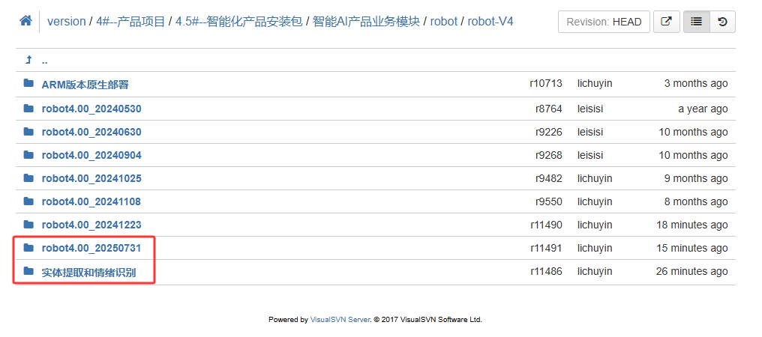

* **安装包列表如下：**

|  |  |  |
| --- | --- | --- |
| **依赖包解压robot4.00_dependencypackage.zip获得：** | | |
| **依赖包** | **安装服务器** | **安装包描述** |
| conda_pack-0.7.1-py2.py3-none-any.whl | 引擎服务器 | Conda依赖包 |
| Miniconda3-latest-Linux-x86_64.sh | 引擎服务器 | Miniconda3安装包(X86) |
| nlp4.0_textmatch.tar.gz | 引擎服务器 | 文本匹配conda虚拟环境安装包 |
| nlp4.0_lexical_analysis.tar.gz（可选） | 引擎服务器 | 实体提取conda虚拟环境安装包 |
| lexical_analysis.tar.gz（可选） | 引擎服务器 | 实体提取接口安装包 |
| classifier_emotion.tar.gz（可选） | 引擎服务器 | 情绪识别接口安装包 |
| nlpnet3.tar.gz（可选） | 引擎服务器 | 情绪识别conda虚拟环境安装包 |
| **安装包** | **安装服务器** | **安装包描述** |
| robot4.00_20250731.tar | 引擎服务器 | NLP引擎安装包 |

注意：实体提取、情绪识别相关的安装包在SVN的如下路径：[http://version.yunqu-info.com/version/4#--产品项目/4.5#--智能化产品安装包/智能AI产品业务模块/robot/robot-V4/实体提取和情绪识](http://version.yunqu-info.com/version/4" \l "--产品项目/4.5)

# 安装步骤

## 依赖包安装

将依赖包都上传到任意自定义路径下，例如该文档中为/home/softwares

该章节所有安装步骤都在依赖包所在路径/home/softwares下执行

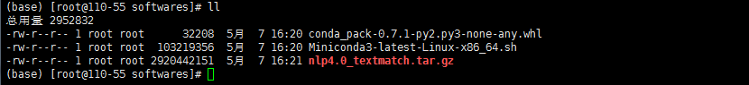

**第一步：执行miniconda3安装程序并指定安装目录为/home/miniconda3**

# sh Miniconda3-latest-Linux-x86_64.sh -b -p /home/miniconda3

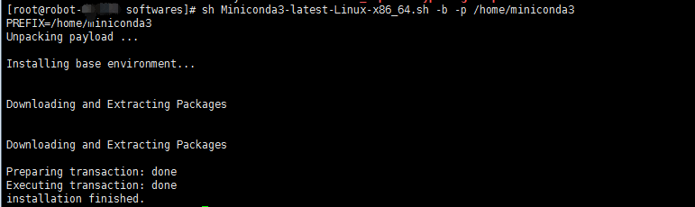

**第二步：配置miniconda3环境变量**

在~/.bashrc文件添加如下内容：

# export PATH="/home/miniconda3/bin:$PATH"

**注意：若第一步中的安装目录修改了，这步的路径也要和安装目录一致。**例如第一步的安装目录为/data/miniconda3，则在~/.bashrc文件添加的内容为：export PATH="/data/miniconda3/bin:$PATH"

然后执行如下命令使环境变量生效：

# source ~/.bashrc

**第三步：查看是否安装成功**

# conda --version



**第四步：安装依赖包**

# pip install conda_pack-0.7.1-py2.py3-none-any.whl



**第五步：解压nlp4.0_textmatch.tar.gz到miniconda3的envs目录下**

# mkdir /home/miniconda3/envs/nlp4.0_textmatch

# tar -xzvf nlp4.0_textmatch.tar.gz -C /home/miniconda3/envs/nlp4.0_textmatch

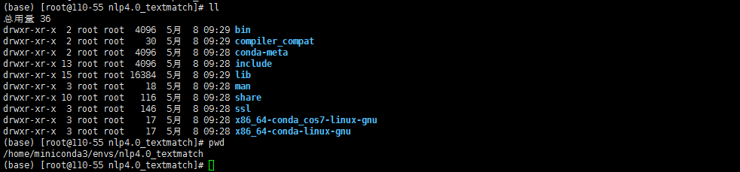

## Robot 4.00安装

**第一步：上传robot4.00_20250731.tar安装包到/home/robot4.00目录，并解压**

# tar -xvf robot4.00_20250731.tar

**第二步：修改内存大小**

**根据现场实际情况配置，建议比服务器1/2内存少一点点**

# cd /home/robot4.00

# vi run.sh

如果服务器内存16G，可将文件中第一行的两个数字4096分别改成7168。

**第三步：赋予执行权限**

# cd /home/robot4.00

# chmod 777 *.sh

# cd /home/robot4.00/bin

# chmod 777 *.sh

# chmod 777 /home/robot4.00/jdk/jre/bin/java

**第四步：查看robot许可证文件**

# cd /home/robot4.00/lib

打开sun-extra.jar文件下META-INF目录，查看support.xml文件

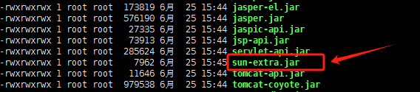

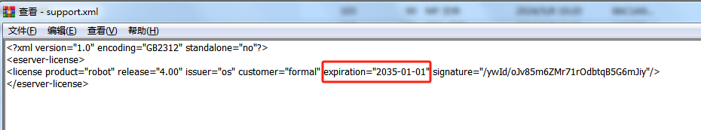

expiration配置日期为license到期时间（到期后robot无法使用），如需要修改该日期，需要找支持部申请授权，将新的授权文件进行替换。

**第五步：启动引擎**

# cd /home/robot4.00

# ./run_nohup.sh

按回车键即可



**第六步：查看catalina.out日志，是否有报错**

# cd /home/robot4.00/logs

# cat catalina.out | less

按q键退出日志

**第七步：查看存在robot进程，则部署成功**

# ps -ef | grep robot



**第八步：查看python进程是否被拉起**

# ps -ef | grep python



查看python默认端口**8291**是否正常

# netstat -anp |grep 8291



若进程和端口均正常后，可访问NLP的文本匹配页面：

http://IP:端口/robotengine/similarity/query.jsp，IP 为 NLP 引擎所在宿主机的 IP，端口为 NLP 配置的端口（端口在robot应用conf目录下的server.xml配置，默认为8080）。若能正常访问（如下图），则表示Robot安装正常。



## 实体提取接口部署（可选）

**若项目需要实体提取接口才需要部署。**

1. 把安装包lexical_analysis.tar.gz解压到robot的nlp4.0目录下

# cd /home/softwares

# tar -zxvf lexical_analysis.tar.gz -C /home/robot4.00/nlp4.0/

解压后，robot的nlp4.0目录下会有lexical_analysis目录。

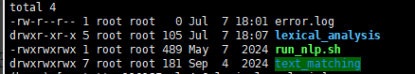

1. 把conda虚拟环境安装包nlp4.0_lexical_analysis.tar.gz解压到miniconda3的envs目录下

# mkdir -p /home/miniconda3/envs/nlp4.0_lexical_analysis

# cd /home/softwares

# tar -zxvf nlp4.0_lexical_analysis.tar.gz -C /home/miniconda3/envs/nlp4.0_lexical_analysis

解压后，miniconda3的envs/nlp4.0_lexical_analysis目录下会有如下文件。

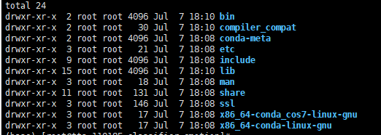

1. 重启robot和python程序

kill掉robot4.0的进程，然后执行

# kill -9 [robot4.0进程号]

# cd /home/robot4.00 && ./run_nohup.sh

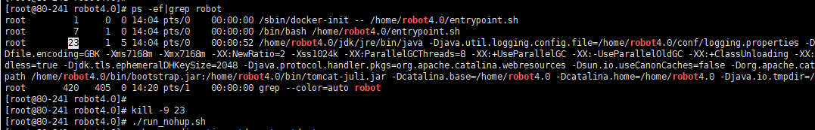

检查python进程以及端口8292是否起来

# ps -ef|grep "python net_handler.py"

# netstat -anp|grep 8292

若有如下打印，说明实体提取接口已启动完成。

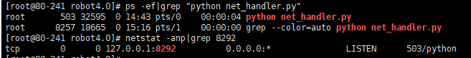

1. 验证

若进程和端口均正常后，可访问NLP的实体提取页面：

http://IP:端口/robotengine/test/testLex.jsp，IP 为 NLP 引擎所在宿主机的 IP，端口为 NLP 配置的端口（端口在robot应用conf目录下的server.xml配置，默认为8080）。若能正常访问（如下图），则表示实体提取接口正常。

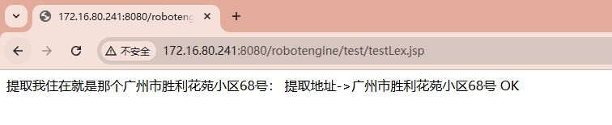

## 情绪识别接口部署（可选）

**若项目需要情绪识别接口才需要部署。**

1. 把安装包classifier_emotion.tar.gz解压到robot的nlp4.0目录下

# cd /home/softwares

# tar -zxvf classifier_emotion.tar.gz -C /home/robot4.00/nlp4.0/

解压后，robot的nlp4.0目录下会有classifier_emotion目录。

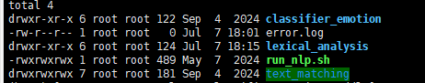

1. 把conda虚拟环境安装包nlpnet3.tar.gz解压到miniconda3的envs目录下

# mkdir -p /home/miniconda3/envs/nlp4.0_classifier_emotion

# cd /home/softwares

# tar -zxvf nlpnet3.tar.gz -C /home/miniconda3/envs/nlp4.0_classifier_emotion

解压后，miniconda3的envs/nlp4.0_classifier_emotion目录下会有如下文件。

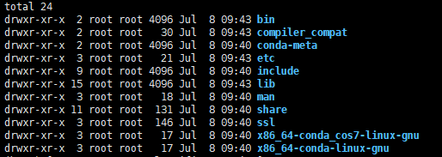

1. 重启robot和python程序

kill掉robot4.0的进程，然后执行

# kill -9 [robot4.0进程号]

# cd /home/robot4.00 && ./run_nohup.sh



检查python进程以及端口8293是否起来

# ps -ef|grep classifier_emotion

# netstat -anp|grep 8293

若有如下打印，说明情绪识别接口已启动完成。

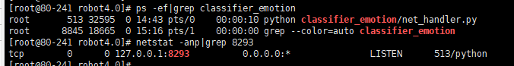

1. 验证

若进程和端口均正常后，可访问NLP的情绪识别页面：

http://IP:端口/robotengine/test/testEmo.jsp，IP 为 NLP 引擎所在宿主机的 IP，端口为 NLP 配置的端口（端口在robot应用conf目录下的server.xml配置，默认为8080）。若能正常访问（如下图），则表示情绪识别接口正常。

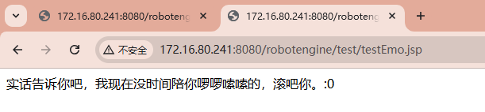

# FAQ

## 若服务器性能不够，可以把python程序和java程序放在不同的服务器

### 方法一：不经过nginx

1. **运行python程序的服务器**

修改robot的nlp4.0目录下text_matching、lexical_analysis、classifier_emotion的net_handler.py文件（若不需要情绪识别、实体提取的话没有lexical_analysis、classifier_emotion目录），将server_ip改为本机IP

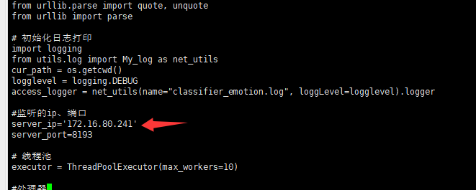

重启python程序

# ps -ef|grep net_handler.py

# kill -9 [net_handler.py的三个进程ID]

# cd /home/robot4.00/nlp4.0 && ./run_nlp.sh

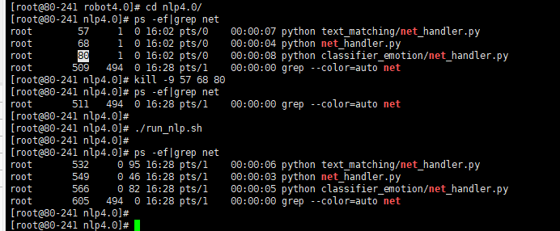

查看text_matching、lexical_analysis、classifier_emotion配置的server_port是否起来。

# netstat -anp|grep [text_matching的server_port]

# netstat -anp|grep [lexical_analysis的server_port]

# netstat -anp|grep [classifier_emotion的server_port]

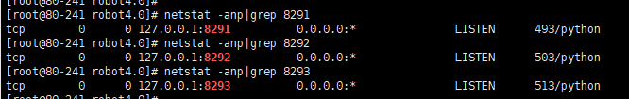

1. **运行java程序的服务器**

先kill掉net_handler.py相关程序

# ps -ef|grep net_handler.py

# kill -9 [net_handler.py的进程ID]

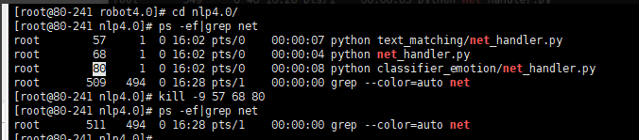

然后修改robot的resource/config/robot.properties文件，配置说明：

* NLP_EXT_MATCH_URL：IP为python程序所在服务器IP，端口为python程序所在服务器robot的nlp4.0目录下text_matching/net_handler.py文件配置的server_port（默认为8291）
* NLP_LEXICAL_ANALYSIS_URL：IP为python程序所在服务器IP，端口为python程序所在服务器robot的nlp4.0目录下lexical_analysis/net_handler.py文件配置的server_port（默认为8292）
* NLP_EMOTION_DETECTION_URL：IP为python程序所在服务器IP，端口为python程序所在服务器robot的nlp4.0目录下classifier_emotion/net_handler.py文件配置的server_port（默认为8293）

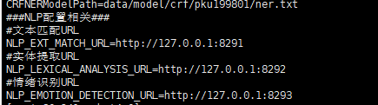

重启java进程

# ps -ef|grep robot

# kill -9 [robot的进程ID]

在robot的run.sh文件注释掉如下内容：

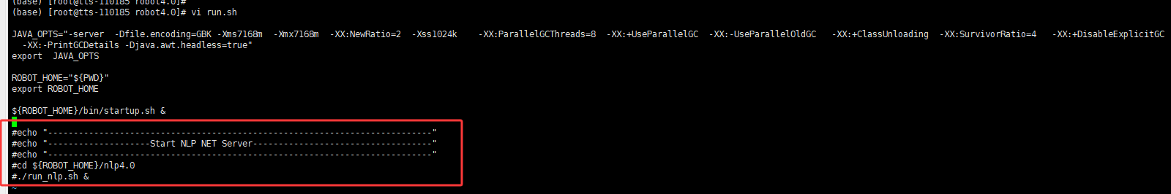

然后执行run_nohup.sh

# cd /home/robot4.00 && ./run_nohup.sh

# ps -ef|grep robot

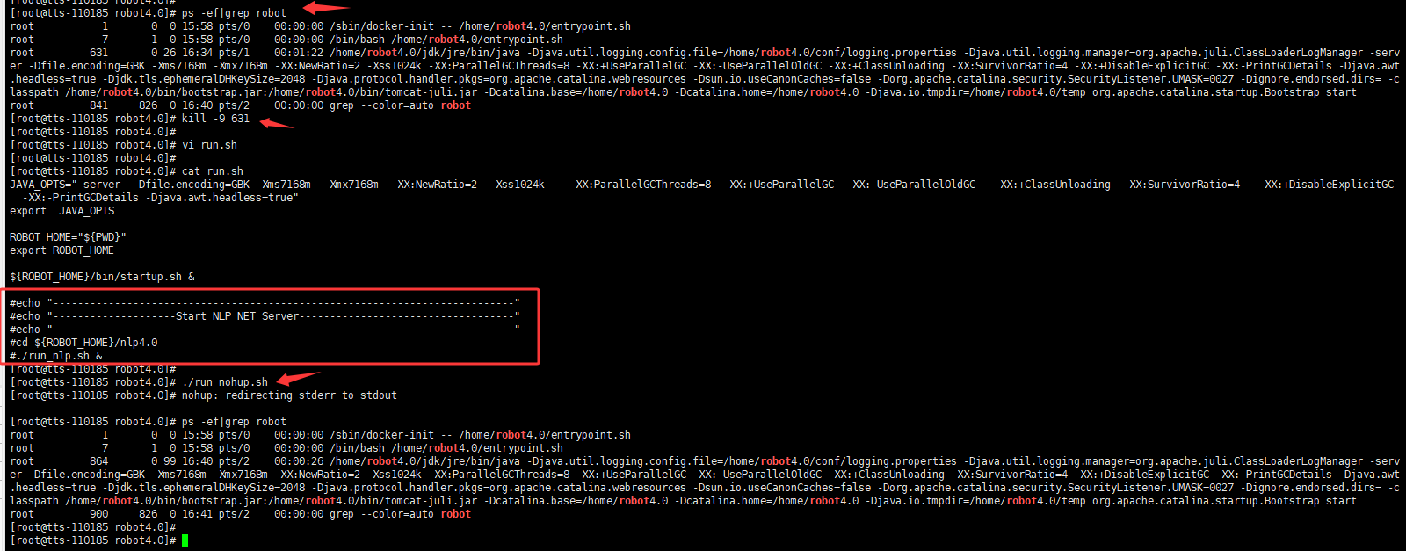

1. 验证：

IP 为java程序所在服务器的 IP，端口为java程序所在服务器robot应用conf目录下的server.xml配置，默认为8080）

访问NLP的文本匹配测试页面：http://IP:端口/robotengine/similarity/query.jsp



访问NLP的实体提取测试页面：http://IP:端口/robotengine/test/testLex.jsp



访问NLP的情绪识别测试页面：http://IP:端口/robotengine/test/testEmo.jsp



若都能正常访问，则表示robot的功能正常。

### 方法二：经过nginx

1. **在python程序所在服务器启动nginx**

nginx.conf需要新增的配置如下：

|  |
| --- |
| server {  listen **7771**; # 监听外部访问的端口，可以改为其他端口  server_name **172.16.80.241**; # 替换为你的服务器域名或IP地址  location / {  proxy_pass http://127.0.0.1:**8291**; # text_matching配置的server_port  proxy_set_header Host $host;  proxy_set_header X-Real-IP $remote_addr;  proxy_set_header X-Forwarded-For $proxy_add_x_forwarded_for;  proxy_set_header X-Forwarded-Proto $scheme; # 传递协议信息  }  }    server {  listen **7772**; # 监听外部访问的端口，可以改为其他端口  server_name **172.16.80.241**; # 替换为你的服务器域名或IP地址  location / {  proxy_pass http://127.0.0.1:**8292**; # lexical_analysis配置的server_port  proxy_set_header Host $host;  proxy_set_header X-Real-IP $remote_addr;  proxy_set_header X-Forwarded-For $proxy_add_x_forwarded_for;  proxy_set_header X-Forwarded-Proto $scheme;  }  }  server {  listen **7773**; # 监听外部访问的端口，可以改为其他端口  server_name **172.16.80.241**; # 替换为你的服务器域名或IP地址  location / {  proxy_pass http://127.0.0.1:**8293**; # classifier_emotion配置的server_port  proxy_set_header Host $host;  proxy_set_header X-Real-IP $remote_addr;  proxy_set_header X-Forwarded-For $proxy_add_x_forwarded_for;  proxy_set_header X-Forwarded-Proto $scheme;  }  } |

text_matching、lexical_analysis、classifier_emotion配置的server_port可以通过robot应用的nlp4.0目录的text_matching、lexical_analysis、classifier_emotion下的net_handler.py文件查看。

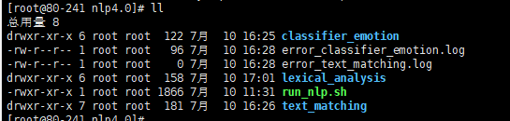

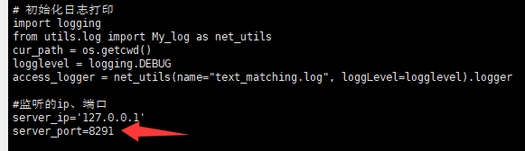

nginx.conf配置截图：

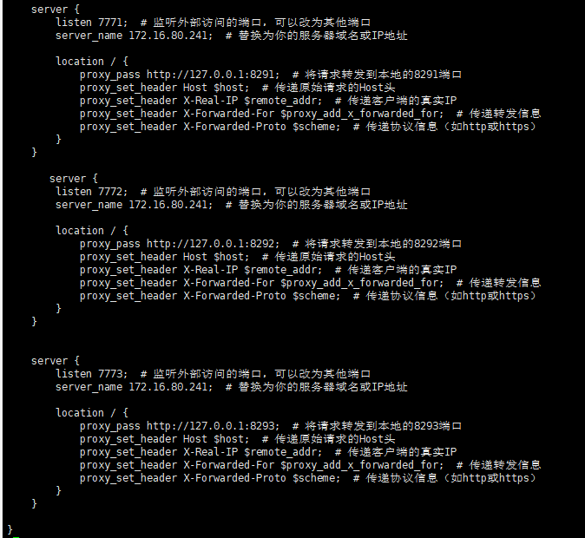

重启nginx，重启完成后查看nginx监听的端口是否都起来了。

# netstat -anp|grep [nginx监听的端口]

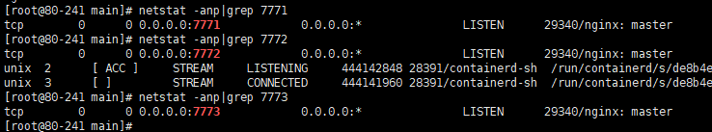

1. **运行java程序的服务器**

先kill掉net_handler.py相关程序

# ps -ef|grep net_handler.py

# kill -9 [net_handler.py的进程ID]



然后修改robot的resource/config/robot.properties文件，配置说明：

* NLP_EXT_MATCH_URL：IP为nginx所在服务器IP，端口为nginx配置的text_matching监听端口
* NLP_LEXICAL_ANALYSIS_URL：IP为nginx所在服务器IP，端口为nginx配置的lexical_analysis监听端口
* NLP_EMOTION_DETECTION_URL：IP为nginx所在服务器IP，端口为nginx配置的classifier_emotion监听端口

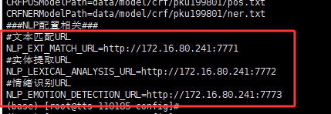

重启java进程

# ps -ef|grep robot

# kill -9 [robot的进程ID]

在robot的run.sh文件注释掉如下内容：



然后执行run_nohup.sh

# cd /home/robot4.00 && ./run_nohup.sh

# ps -ef|grep robot



1. 验证：

IP 为java程序所在服务器的 IP，端口为java程序所在服务器robot应用conf目录下的server.xml配置，默认为8080）

访问NLP的文本匹配测试页面：http://IP:端口/robotengine/similarity/query.jsp



访问NLP的实体提取测试页面：http://IP:端口/robotengine/test/testLex.jsp



访问NLP的情绪识别测试页面：http://IP:端口/robotengine/test/testEmo.jsp



若都能正常访问，则表示robot的功能正常。

## 文本匹配缓存写入文件时间、缓存最大句子数修改

* 文本匹配缓存写入文件时间写入文件时间修改

robot目录的nlp4.0/text_matching/cache_file_writer.py文件，将图中的“1”改成你想设置的时间（24小时制），保存文件然后重启robot

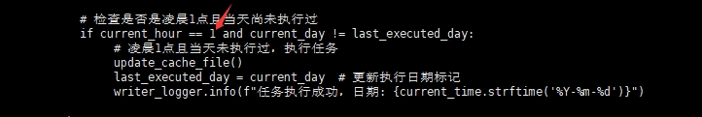

* 文本匹配缓存最大句子数修改

robot目录的nlp4.0/text_matching/sentence_transformers_predict.py文件，将图中的“5000”改成你想设置的缓存的最大句子数，保存文件然后重启robot

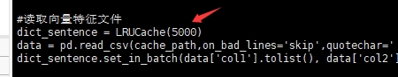

## 启动robot失败

第一步：

执行./run.sh查看提示信息：权限不够

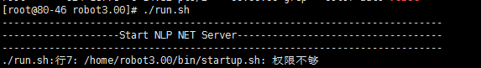

第二步：赋予执行权限

cd /home/robot3.00/bin

chmod 777 *.sh (可按照实际情况给相关脚本权限)

第三步：还未启动成功，查看catalina.out日志



第四步：赋予执行权限

chmod 777 /home/robot3.00/jdk/jre/bin/java

第五步：启动robot

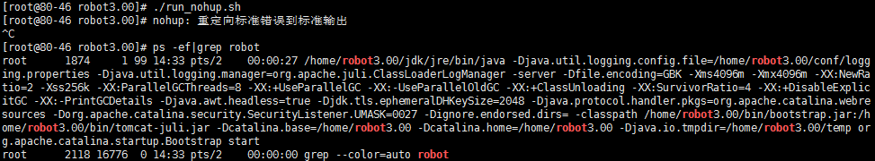

## robot3.0升级到robot4.0

注意：查看robot3.0的robot.properties（/home/robot/resource/config）的NER_MODEL_TYPE_ADDRESS跟NER_MODEL_TYPE_PERSON_NAME配置值是否为default，如是default则可以进行升级

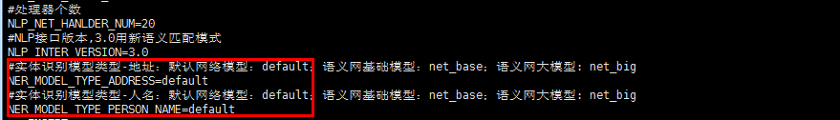

**第一步：停掉robot3.0**

# pkill -9 java

**第二步：安装依赖包**

按照该文档中的5.1章节进行依赖包安装

**第三步：拷贝nlp4.0目录**

上传robot4.00_20240530.tar安装包到/home/robot4.00目录，并解压

解压后将nlp4.0目录复制到robot3.0下面

# tar -xvf robot4.00_20240530.tar

# cp -r nlp4.0/ /home/robot3.0/



**第四步：备份robot-core.jar**

将robot3.0的robot-core.jar进行备份

# cd /home/robot.3.0/resource/lib

# mv robot-core.jar robot-core.jar.bak

将robot4.0的robot-core.jar拷贝至robot3.0

# cp /home/robot4.0/resource/lib/robot-core.jar /home/robot3.0/resource/lib/

**第五步：配置robot.properties**

编辑robot3.0的robot.properties

# cd /home/robot3.0/resource/config/

# vi robot.properties

将robot4.0的robot.properties中以下两句添加进去

#文本匹配端口

NLP_TEXT_MATCH_PORT=8089

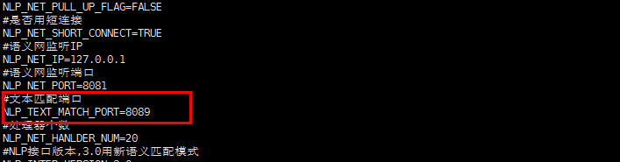

**第六步：修改run.sh**

编辑robot3.0的run.sh脚本

# vi /home/robot3.0/run.sh

将robot3.0的run.sh脚本中以下几行删除掉

pkill -9 python3

cd ${ROBOT_HOME}/nlp_net

python3 net_handler_short.py &

将robot4.0的run.sh脚本中的以下几行增加至robot3.0的run.sh中

cd ${ROBOT_HOME}/nlp4.0

./run_nlp.sh &

**第七步：启动robot3.0**

# cd /home/robot3.0

# ./run_nohup.sh

按回车键即可

查看robot以及python进程

# ps -ef | grep robot

# ps -ef | grep python

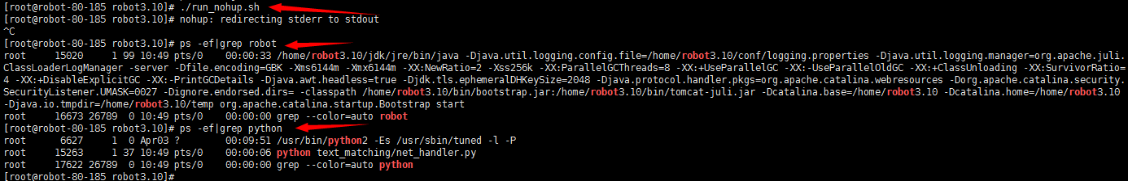

查看python默认端口8291是否正常（robot4.0版本python默认端口由8081改为8291）



若进程和端口均正常后，可访问NLP的数据查询页面：

http://IP:端口/robotengine/similarity/query.jsp，IP 为 NLP 引擎所在宿主机的 IP，端口为 NLP 配置的端口（端口在robot应用conf目录下的server.xml配置，默认为8080）。若能正常访问（如下图），则表示Robot安装正常。



## 6.3使用普通用户启动robot

**6.3.1创建普通用户**

(1) 若启动robot的用户已存在则跳过该小节；

(2) 后续步骤均以 yq 用户作为要启动robot的用户进行说明，若有指定的用户名称，则

需将后续步骤中的“yq”替换成你想要的用户名称。

创建用户

# useradd yq

设置用户密码

# passwd yq

需输入两遍密码。

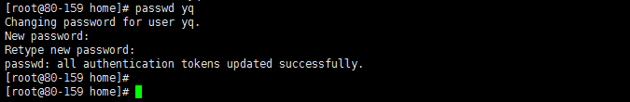

**6.3.2 依赖包安装**

将依赖包都上传到任意自定义路径下，例如该文档中为/home/softwares

该章节所有安装步骤都在依赖包所在路径/home/softwares下执行

**第一步：执行miniconda3安装程序并指定安装目录为/home/yq/miniconda3**

# sh Miniconda3-latest-Linux-x86_64.sh -b -p /home/yq/miniconda3

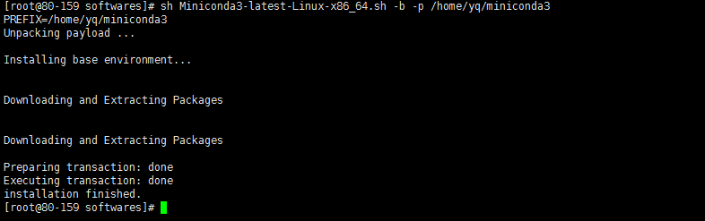

**第二步：设置文件目录权限**

# chown -R yq:yq /home/yq

# chmod 777 /home

# chmod 777 /home/yq/.bashrc

**第三步：配置miniconda3环境变量**

切换到普通用户设置环境变量

# su - yq

# vi /home/yq/.bashrc

添加以下命令：

export PATH="/home/yq/miniconda3/bin:$PATH"

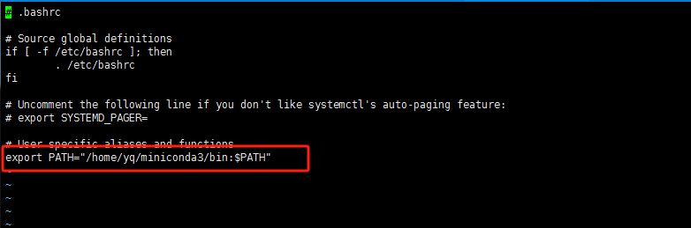

按：输入 wq 保存文件。

执行如下命令使配置立即生效。

# source /home/yq/.bashrc

**第四步：查看是否安装成功**

# conda --version

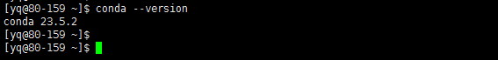

**第五步：安装依赖包**

在/home/softwares目录下执行安装命令

# pip install conda_pack-0.7.1-py2.py3-none-any.whl

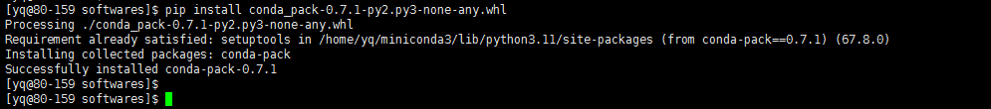

**第六步：解压nlp4.0_textmatch.tar.gz到miniconda3的envs目录下**

# mkdir /home/yq/miniconda3/envs/nlp4.0_textmatch

# tar -xzvf nlp4.0_textmatch.tar.gz -C /home/yq/miniconda3/envs/nlp4.0_textmatch/

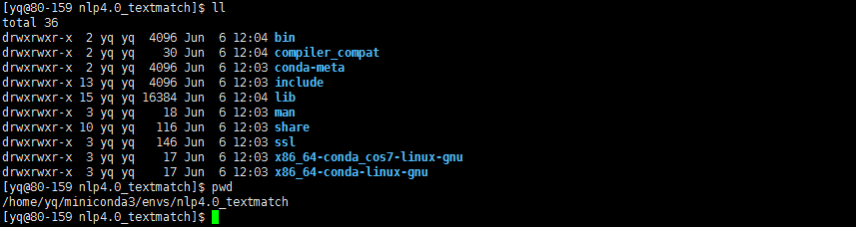

**6.3.3 Robot安装**

**第一步：解压robot4.00_20240630.tar安装包到/home/yq/robot4.00目录**

# mkdir /home/yq/robot4.00

# tar -xvf robot4.00_20240630.tar -C /home/yq/robot4.00/

**第二步：修改内存大小**

**根据现场实际情况配置，建议比服务器1/2内存少一点点**

# cd /home/yq/robot4.00

# vi run.sh

如果服务器内存16G，可将文件中第一行的两个数字4096分别改成7168。

**第三步：查看robot许可证文件**

# cd /home/yq/robot4.00/lib

打开sun-extra.jar文件下META-INF目录，查看support.xml文件





expiration配置日期为license到期时间（到期后robot无法使用），如需要修改该日期，需要找支持部申请授权，将新的授权文件进行替换

**第四步：启动引擎**

# cd /home/yq/robot4.00

# ./run_nohup.sh

按回车键即可



**第五步：查看catalina.out日志，是否有报错**

# cd /home/yq/robot4.00/logs

# cat catalina.out | less

按q键退出日志

**第六步：查看存在robot进程，则部署成功**

# ps -ef | grep robot



**第七步：查看python进程是否被拉起**

# ps -ef | grep python

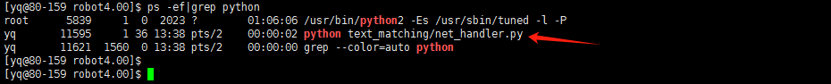

查看python默认端口8291是否正常（robot4.0版本python默认端口由8081改为8291）



若进程和端口均正常后，可访问NLP的数据查询页面：

http://IP:端口/robotengine/similarity/query.jsp，IP 为 NLP 引擎所在宿主机的 IP，端口为 NLP 配置的端口（端口在robot应用conf目录下的server.xml配置，默认为8080）。若能正常访问（如下图），则表示Robot安装正常。



## 数据库为mysql5.7版本

如果数据库为mysql5.7版本，部署robot或者升级robot在产品应用时报错

以语音机器人为例：

机器人训练失败且日志中有以下报错：The driver has not received any packets from the server

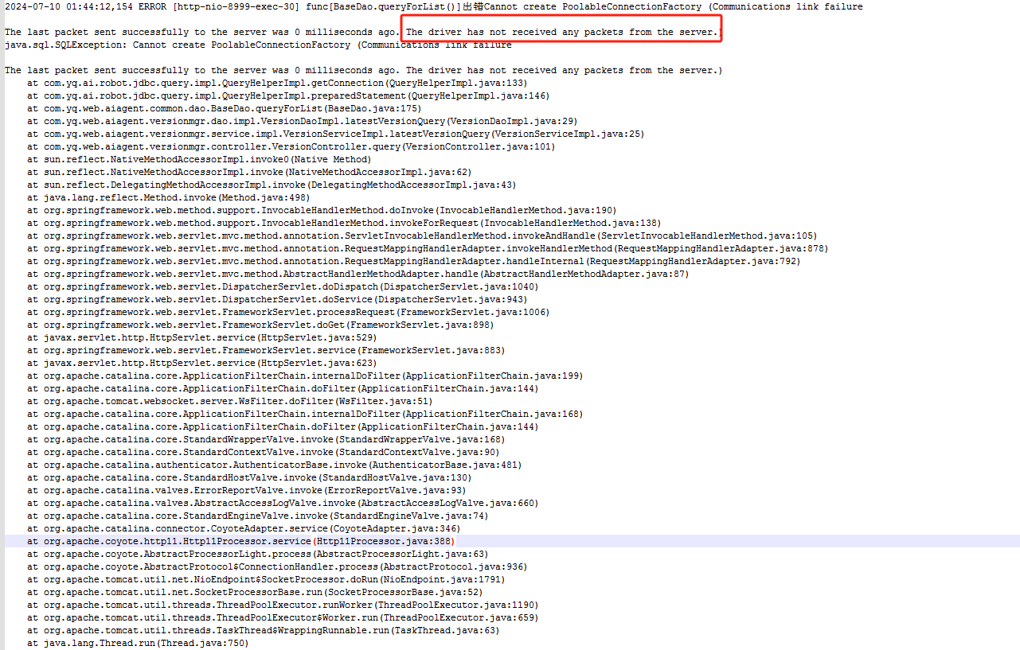

解决方式：可能是驱动不匹配导致连接不到数据库，将/home/robot/resource/lib下的mysql-connector-java-8.0.x.jar备份，再手动将提供的mysql.jar驱动包放至到/home/robot/resource/lib目录下（替换之后需要重启robot）

驱动包在版本库服务器该路径下获取：

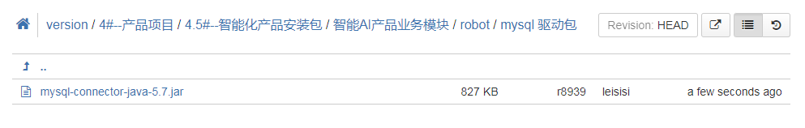

## 启动robot提示license过期

查看robot/lib下面的sun-extra.jar，打开该jar包的META-INF目录，查看support.xml文件，expiration配置日期为到期时间

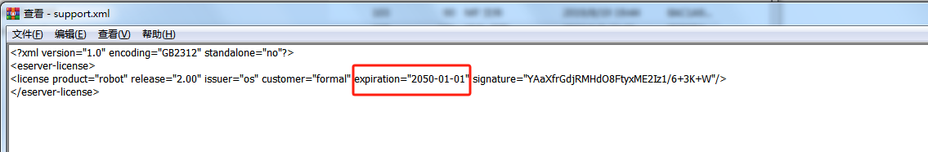

如已经过期，请向支持部申请新的授权文件进行替换